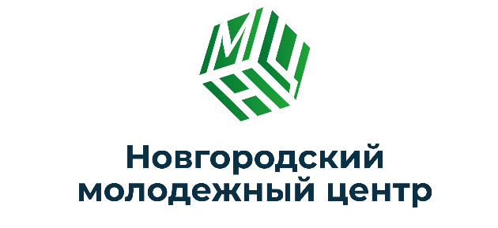

Муниципальное бюджетное учреждение
"Новгородский молодежный центр"
Сокращенное наименование: МБУ "НМЦ"
адрес: 173004, Великий Новгород, ул. Большая Московская, д.31/7.
тел./факс 63-46-92
e-mail alparus@novline.ru
директор Петров Максим Сергеевич, действующий на основании Устава
ИНН: 5321178203
КПП: 532101001
ОГРН: 1155321007258

Банковские реквизиты:
Получатель: Комитет финансов Администрации Великого Новгорода (МУНИЦИПАЛЬНОЕ БЮДЖЕТНОЕ УЧРЕЖДЕНИЕ "НОВГОРОДСКИЙ
МОЛОДЕЖНЫЙ ЦЕНТР", л/с 20506J01980)
Банк получателя: ОТДЕЛЕНИЕ НОВГОРОД БАНКА РОССИИ//УФК по Новгородской области г. Великий Новгород
БИК: 014959900
Счет: 03234643497010005000
Кор.счет: 40102810145370000042

код дохода:
благотворительные пожертвования – 00000000000000000150 КОСГУ 155
платные услуги – 00000000000000000130 КОСГУ 131
компенсация затрат – 00000000000000000130 КОСГУ 134
по иным целям л/с 21506J01980

